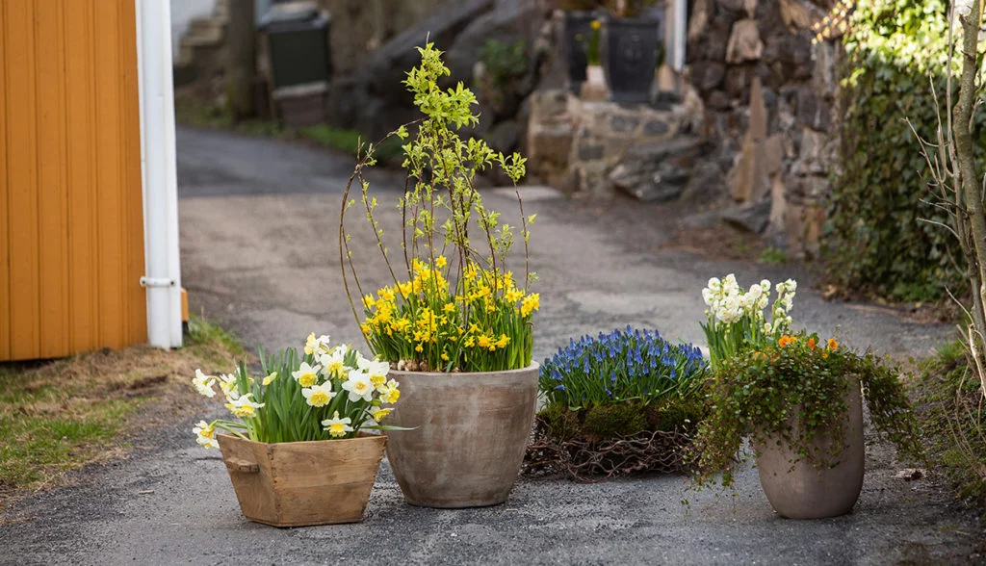

Vår – april 2021

Forsvarets Seniorforbund Avdeling Kjeller

Hei seniorer! (Vi er best).
Ja, så er endelig våren på gang. Vi har kommet oss igjennom en
ikke så helt galen vinter (værmessig). Det har under
rådende forhold vært en tøff tid, men nå begynner det å blinke et
lys i tunellen. Det er litt tidlig å feire seieren over pandemien,
men våren den er herlig og nå begynner det å spire og gro. Det er som
livet starter opp på nytt.
Og når sommeren kommer, er vinteren glemt.
Vår forening og møteplass har nu ligget en stund i vinterdvale.
Vi håper nå å kunne våkne opp og blomstre og sette farge på vår
hverdag igjen. Vi er også avhengig av at vårt tilholdssted igjen kan tas i
bruk, det er visse ting som må komme på plass først.
Vi håper ventetiden snart er over til beste for oss alle.
Vi i FSF- avd. Kjeller ledergruppe takker for tålmodighet og forståelse og
vi kommer på banen så fort som det er mulig. Vi er alle litt
ivrige etter å komme sammen igjen.
Vi håper på gode og bedre tider og at vi snart møtes igjen,
Men vi har lært at det å sette datoer det er meget vanskelig.
Ha en flott «vår» med masse lys og varme. (og optimisme).

Sommerlig hilsen fra FSF – avd. Kjeller.

